Secretaria da Agricultura, Pecuária e Desenvolvimento Rural

Departamento de Defesa Agropecuária
Divisão de Controle e Informações Sanitárias
Seção de Epidemiologia e Estatística

Informativo Semanal de Vigilância – Notificações 2019
Semana Epidemiológica 37. Todas as Supervisões Regionais informaram.
Line | Município | Unidade regional | Código IBGE | N° do FORM IN | Principal espécie afetada | Diagnóstico presuntivo | Data da investigação | Diagnóstico conclusivo | 14. Foi criado cadastro no SIVCONT? | Solicitada Retificação? | Nome do Veterinário
1 | Montauri | Estrela | 4312351 | 0032 | Bovinos | Brucelose | 08/07/2019 | Brucelose | Não | Não | KLEITON ADOLFO PAN
2 | Montauri | Estrela | 4312351 | 0033 | Bovinos | Brucelose | 15/08/2019 | Brucelose | Não | Não | KLEITON ADOLFO PAN
3 | Miraguaí | Ijuí | 4321402 | 0026 | Galinhas | Erro de Manejo | 30/08/2019 | Erro de Manejo | Não | Sim | PAULO RICARDO PAULATA WERNER
4 | Nova Bréscia | Estrela | 4313003 | 0040 | Galinhas | Refugagem | 14/08/2019 | Refugagem | Sim | Sim | LEO WAGON SCHIMITZ VALER
5 | Nova Bréscia | Estrela | 4313003 | 0041 | Galinhas | Colibacilose | 20/08/2019 | Colibacilose | Sim | Sim | LEO WAGON SCHIMITZ VALER
6 | Nova Bréscia | Estrela | 4313003 | 0039 | Galinhas | Refugagem | 12/08/2019 | Refugagem | Sim | Sim | LEO WAGON SCHIMITZ VALER
7 | São Lourenço do Sul | Pelotas | 4318804 | 0080 | Equinos | Mormo | 30/08/2019 | Pendente - Aguardando Lab. | Não | Sim | DEBORA DE MOURA PONSATI
8 | Capitão | Estrela | 4304697 | 0055 | Galinhas | Refugagem | 06/09/2019 | Refugagem | Sim | Sim | RAFAEL XAVIER ARAUJO SILVA
9 | Dois Lajeados | Estrela | 4306452 | 0030 | Suínos | Refugagem | 16/08/2019 | Refugagem | Sim | Sim | MATIAS TIECHER
10 | Ciríaco | Passo Fundo | 4305504 | 0048 | Bovinos | Tuberculose | 30/08/2019 | Tuberculose | Não | Sim | ANDRESSA RODRIGUES REGINATTO
11 | Bom Retiro do Sul | Estrela | 4302402 | 0020 | Bovinos | Tuberculose | 19/08/2019 | Tuberculose | Não | Não | AUGUSTO WEBER
12 | Guaporé | Estrela | 4309407 | 0057 | Galinhas | Colibacilose | 03/09/2019 | Colibacilose | Sim | Não | MATIAS TIECHER
13 | Marques de Souza | Estrela | 4312054 | 0018 | Bovinos | Tuberculose | 27/08/2019 | Tuberculose | Não | Não | MARIANE DAL BERTO GOMES
14 | Guaporé | Estrela | 4309407 | 0058 | Bovinos | Brucelose | 04/09/2019 | Brucelose | Não | Não | MATIAS TIECHER
15 | Vila Maria | Passo Fundo | 4323408 | 0063 | Galinhas | Refugagem | 04/09/2019 | Refugagem | Sim | Não | ANDRESSA RODRIGUES REGINATTO
16 | São Lourenço do Sul | Pelotas | 4318804 | 0081 | Bovinos | Tuberculose | 02/09/2019 | Tuberculose | Não | Não | DEBORA DE MOURA PONSATI
17 | Paverama | Estrela | 4314159 | 0009 | Galinhas | Refugagem | 04/09/2019 | Refugagem | Sim | Não | RAFAEL DARONCH ZBOROWSKI
18 | São Lourenço do Sul | Pelotas | 4318804 | 0082 | Bovinos | Brucelose | 02/09/2019 | Brucelose | Não | Não | DEBORA DE MOURA PONSATI
19 | Ciríaco | Passo Fundo | 4305504 | 0050 | Galinhas | Colibacilose | 05/09/2019 | Colibacilose | Sim | Não | ANDRESSA RODRIGUES REGINATTO
20 | Arroio Grande | Pelotas | 4301305 | 0033 | Equinos | Anemia Infecciosa Equina | 04/09/2019 | Pendente - Aguardando Encerramento | Não | Não | LAURA SILVA DA ROSA
21 | Arroio Grande | Pelotas | 4301305 | 0035 | Equinos | Anemia Infecciosa Equina | 05/09/2019 | Pendente - Aguardando Encerramento | Não | Não | LAURA SILVA DA ROSA
22 | Arroio Grande | Pelotas | 4301305 | 0036 | Equinos | Anemia Infecciosa Equina | 05/09/2019 | Pendente - Aguardando Encerramento | Não | Não | LAURA SILVA DA ROSA
23 | Casca | Passo Fundo | 4304903 | 0089 | Galinhas | Colibacilose | 06/09/2019 | Colibacilose | Sim | Não | MAURICIO FLORES DA SILVA
24 | Nova Candelária | Santa Rosa | 4313011 | 0062 | Suínos | Refugagem | 06/09/2019 | Refugagem | Sim | Não | FERNANDO JAIR KARVACKI REMPEL
25 | Água Santa | Passo Fundo | 4300059 | 0083 | Galinhas | Colibacilose | 09/09/2019 | Colibacilose | Sim | Não | EDISON PELLIZZARO
26 | Água Santa | Passo Fundo | 4300059 | 0084 | Galinhas | Estresse Térmico (frio) | 09/09/2019 | Estresse Térmico (frio) | Sim | Não | EDISON PELLIZZARO
27 | Água Santa | Passo Fundo | 4300059 | 0085 | Galinhas | Artrite | 09/09/2019 | Artrite | Sim | Não | EDISON PELLIZZARO
28 | Jaguari | Santa Maria | 4311103 | 0316 | Bovinos | Tristeza Parasitária Bovina | 06/09/2019 | Tristeza Parasitária Bovina | Sim | Não | JOSÉ VITOR MARCON PIAZER
29 | Jaguari | Santa Maria | 4311106 | 0319 | Bovinos | Abscesso cerebral | 06/09/2019 | Abscesso cerebral | Sim | Não | JOSÉ VITOR MARCON PIAZER
30 | Jaguari | Santa Maria | 4311106 | 0320 | Suínos | Deficiência Nutricional | 10/09/2019 | Pendente - Aguardando Lab. | Sim | Não | JOSÉ VITOR MARCON PIAZER
31 | Constantina | Palmeira das Missões | 4305801 | 0050 | Bovinos | Brucelose | 10/09/2019 | Brucelose | Não | Sim | DANIEL LORINI
32 | Westfália | Estrela | 4323770 | 0026 | Galinhas | Refugagem | 09/09/2019 | Refugagem | Sim | Não | KLEBER ROGÉRIO PALMA DE MELLO
33 | São José do Sul | Estrela | 4318614 | 0029 | Perus | Refugagem | 09/09/2019 | Refugagem | Sim | Não | RAFAEL SILVA ALVES
34 | Marau | Passo Fundo | 4311809 | 0148 | Galinhas | Desidratação | 04/09/2019 | Desidratação | Não | Sim | ANDRESSA RODRIGUES REGINATTO
35 | Nicolau Vergueiro | Soledade | 4312674 | 0025 | Galinhas | Refugagem | 03/09/2019 | Refugagem | Não | Sim | ISADORA MAINIERI DE OLIVEIRA CORREA
36 | Nova Santa Rita | Porto Alegre | 4313375 | 0022 | Equinos | Síndrome nervosa | 03/09/2019 | Pendente - Aguardando Lab. | Sim | Sim | SILVIO BERTI
37 | Vanini | Passo Fundo | 4322558 | 0031 | Galinhas | Colibacilose | 05/09/2019 | Colibacilose | Sim | Sim | ANDRESSA RODRIGUES REGINATTO
38 | Santo Antônio do Palma | Passo Fundo | 4317558 | 0060 | Galinhas | Colibacilose | 05/09/2019 | Colibacilose | Sim | Sim | ANDRESSA RODRIGUES REGINATTO
39 | Santo Antônio da Patrulha | Osório | 4317608 | 0041 | Equinos | Mormo | 06/09/2019 | Pendente - Aguardando Lab. | Não | Sim | MARCELO SIMON CAUREO
40 | Caseiros | Lagoa Vermelha | 4304952 | 0029 | Galinhas | Refugagem | 05/09/2019 | Refugagem | Sim | Sim | RACHEL ACUNHA RIGON
41 | Sertão | Passo Fundo | 4320503 | 0038 | Galinhas | Ascite | 26/08/2019 | Ascite | Sim | Sim | JANAINA HOLANDA LOPES
42 | Trindade do Sul | Palmeira das Missões | 4321956 | 0015 | Bovinos | Brucelose | 28/08/2019 | Brucelose | Não | Sim | ALINE LIMA DE SOUZA
43 | Estrela | Estrela | 4307807 | 0106 | Suínos | Refugagem | 05/09/2019 | Refugagem | Sim | Sim | VALÉRIA CRISTINA DA ROCHA CAMPOS

Ocorrências Atendidas pelo SVO-RS.
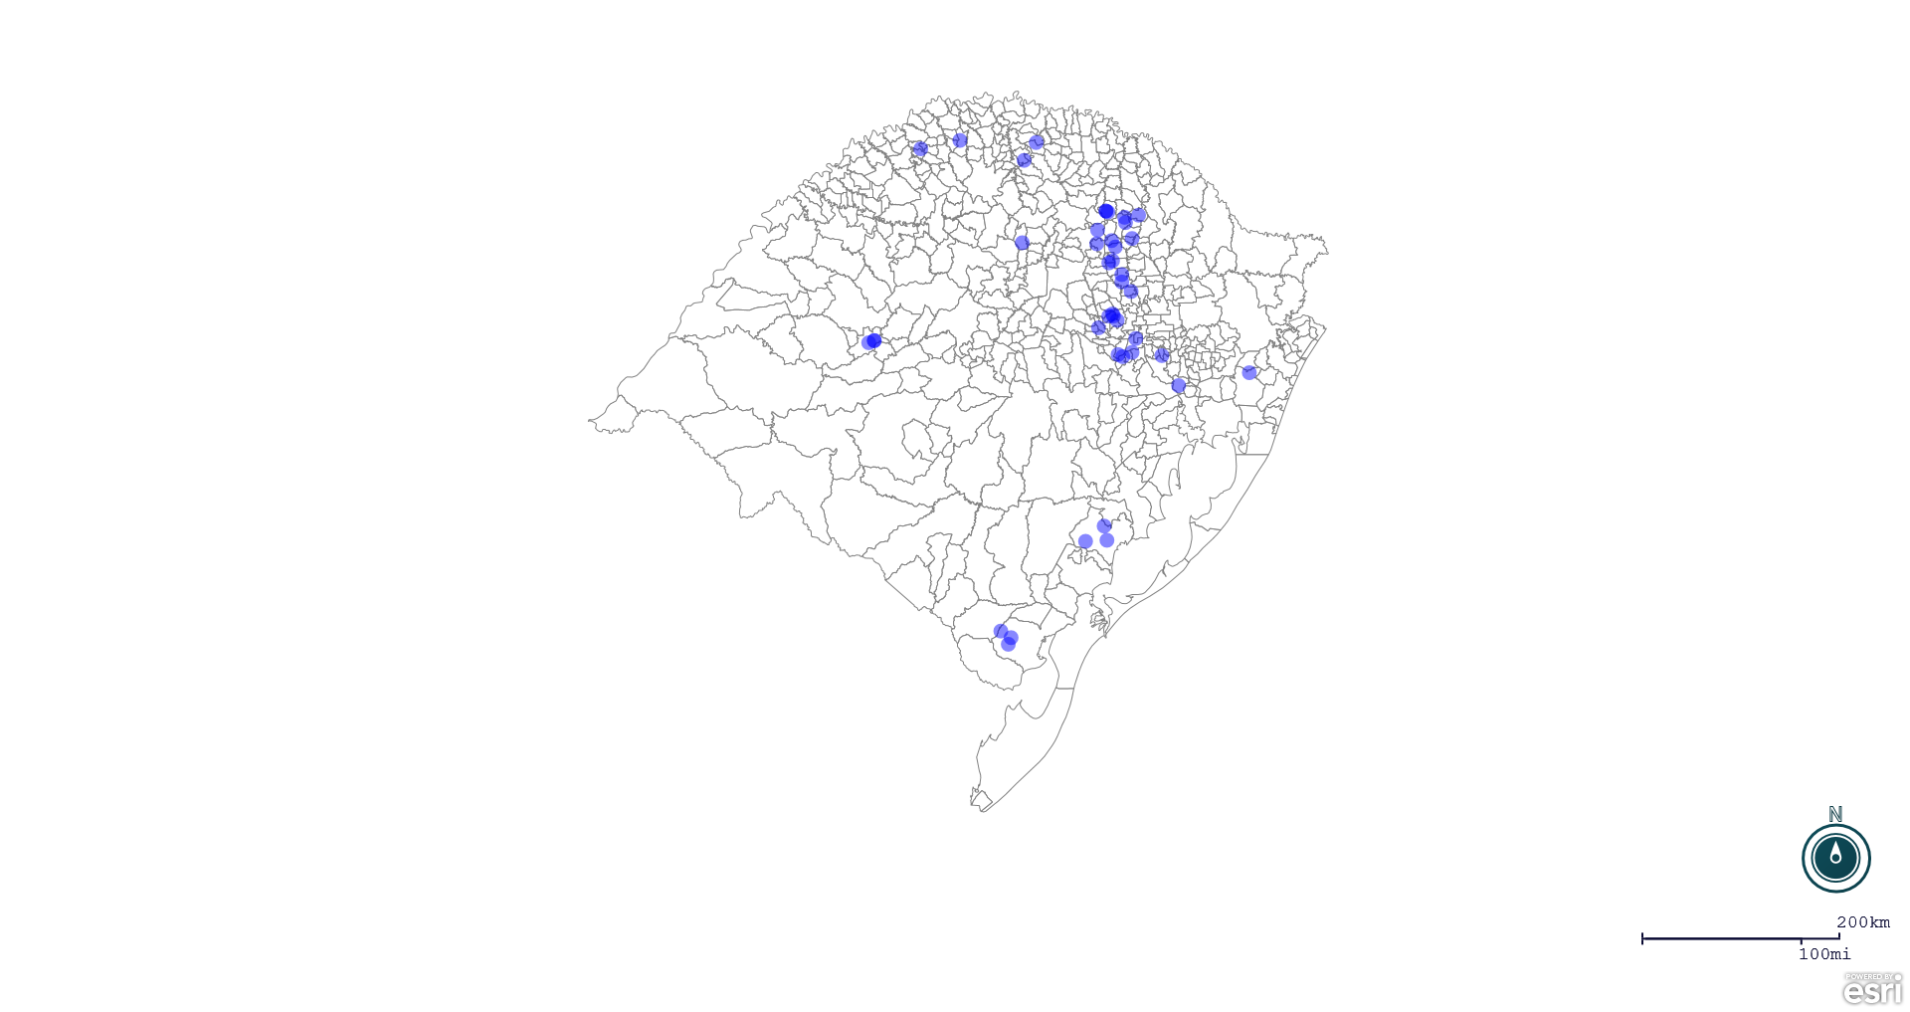
Seção de Epidemiologia e Estatística.

